11.03.2019

Offener Spielenachmittag

Die Spielelounge der Rummelsberger Diakonie lädt am Samstag, 16. und 23. März, in die Speyerer Straße in Nürnberg ein.
Nürnberg – Die Spielelounge der Rummelsberger Diakonie veranstaltet am Samstag, 16. und 23. März, jeweils von 14.30 Uhr bis 17.30 Uhr einen Spielenachmittag in der Speyerer Str. 2a in Nürnberg. Angeboten werden zum Beispiel Spiele an der Playstation und Brettspiele. Eingeladen ist jeder, egal ob jung oder alt sowie Menschen mit und ohne Behinderung. Die Räumlichkeiten in der Spielelounge sind barrierefrei. Das Nürnberger Haus des Spiels steuert bei den Veranstaltungen viele verschiedene Brettspiele, Klassiker und Neuheiten bei. Der Eintritt ist frei. Weitere Informationen gibt es unter 0911 39 36 34 274 oder per E-Mail unter spielelounge@rummelsberger.net.
Heike Reinhold (821 Zeichen)

Ansprechpartnerin
Heike Reinhold
0171 3397563
reinhold.heike@rummelsberger.net

Fotos und Bildunterschriften
(druckfähige Fotos finden Sie auf rummelsberger-diakonie.de/presse)
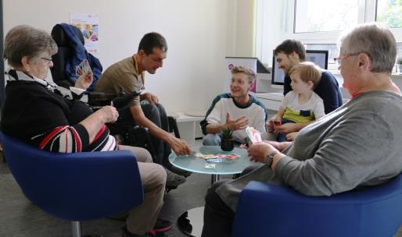
Lust auf Spielen: Am Samstag, 16. und 23. März, lädt die Spielelounge der Rummelsberger Diakonie jeweils von 14.30 Uhr bis 17.30 Uhr zum Spielenachmittag. Foto: Heike Reinhold

